Приложение № 4

***НОУ СОШ «Переславская православная гимназия***

***имени святого благоверного великого князя Александра Невского»***

***Примерная программа***

***работы кружка «Проектная деятельность» для 2 класса.***

***Тема «Имя гимназии – Александр Невский»***

*[для учителей начальных классов и воспитателей группы продлённого дня]*

*Шмелева Вера Геннадьевна*

*Учитель начальных классов*

*г. Переславль-Залесский*

*2013*

**Пояснительная записка**

***Центральная тема*** работы кружка «Проектная деятельность» на протяжении 4 годов обучения - ***ИМЯ*** - определяется следующими причинами:

1.Имя даётся человеку с рождения и сопровождает его всю жизнь. В Священном Писании сам Бог даёт имена первым людям. Как женщине, так и мужчине.

2. На протяжении всей Священной истории Бог зовёт человека только по имени (фамилии, отчества, прозвища – это уже творчество людей).

* «Я знаю тебя по ***имени***…»

*Исход глава 33 стих 12*

* «… не бойся, ибо Я искупил тебя, назвал тебя по ***имени*** ***твоему***, ты- Мой.»

*Исаия глава 43 стих 1*

* «… дабы ты познал, что Я Господь, называющий ***тебя по имени***…»

*Исаия глава 45 стих3*

* «… но радуйтесь тому, что ***имена ваши*** написаны на небесах.»

*Евангелие от Луки глава 10 стих 20*

3. Создатель даёт понять человеку, что обращение по имени – очень личное обращение, доверительное, обращение Того, Кто любит.

4. Очень важно дать понять детям, что имя – это не просто набор букв, если мы его пишем, и не просто набор звуков речи, если мы его произносим. Всякое имя имеет значение, за каждым именем стоит человек, судьба.

Программа разработана в соответствии с требованиями Федерального государственного образовательного стандарта начального общего образования (стандарты второго поколения), предназначена для организации внеурочной деятельности младших школьников по научно-познавательному направлению и направлена на формирование готовности и способности обучающихся к саморазвитию, повышению уровня мотивации к обучению и познанию, ценностного отношения к знаниям.

***Тема работы кружка во втором классе*** - «Имя гимназии – Александр Невский». Личность этого человека для Переславля-Залесского значимая: наш город – родина великого князя Александра Невского. Красная площадь города наблюдала, как рос мальчик Александр, стены Спасо-Преображенского собора помнят, как проводился обряд пострига над княжичем, как молился пред иконами уже подросший князь. Велика роль этого человека и для всего нашего государства. Князь Александр с дружиной воинов-подвижников земли Русской был и есть верховный полководец всех тех, кто готов сражаться за Россию, защищать её во все времена от любого врага.

***Главная идея проектной деятельности*** – направленность учебно – познавательной деятельности школьников на результат.

Работа над проектом даёт учащимся опыт поиска информации, практического применения самообучения, саморазвития, самореализации и самоанализа своей деятельности, развивает следующие **общеучебные навыки:**

* ***мыслительные навыки*** - обучение младшего школьника анализу и обобщению, сравнению, классификации и так далее (далее – и т.д.).
* ***исследовательские навыки*** направлены на формирование умения выполнять исследовательскую работу, наблюдать, выявлять, соотносить и т.д.
* ***коммуникативные навыки*** направлены на формирование у ребёнка умения не только говорить, но и слушать и слышать собеседника, доказательно и спокойно отстаивать своё мнение или принимать точку зрения и советы других; умение обращаться за помощью к сверстнику, к взрослому.
* ***социальные навыки*** предполагают развитие умения работать в группе, сотрудничать в мини – коллективе, выполняя разные роли: лидера или исполнителя. Учат ребёнка строить взаимоотношения в обществе: в коллективе, сверстниками – с людьми, которые его окружают.

**Цели программы:**

* приобщение младших школьников к исследовательской деятельности на тему «Александр Невский – имя гимназии»;
* стимулирование интереса младших школьников к личности святого благоверного великого князя Александра Невского (далее – св. блгв. вел. кн. А.Невский);
* создание условий, способствующих  развитию исследовательских умений;
* приобретение знаний о ситуациях межличностного взаимодействия, о правилах групповой работы, о способах нахождения и обработки информации.

***Задачи:***

* развитие творческой исследовательской активности;
* формирование у учащихся способности к организации исследовательской деятельности;
* формирование первоначальных умений поиска необходимой информации в книге, кинофильме, картине, экскурсии, умений проверки, преобразования, хранения, передачи имеющейся информации;
* формирование коммуникативных умений в процессе реализации проектной деятельности (выслушивать и принимать разные точки зрения и мнения, сравнивая их со своей; распределять обязанности, приходить к единому решению в процессе обсуждения (договариваться), аргументировать свою точку зрения, убеждать в правильности выбранного способа и т.д.);
* формирование потребности в общении и осмысление его значимости для достижения положительного конечного результата;
* формирование потребности в сотрудничестве, осмысление и соблюдение правил взаимодействия при групповой и парной работе;
* формирование на основе овладения культурой проектной деятельности внутреннего плана деятельности, включающего целеполагание, планирование (умение составлять план действий и применять его для решения задачи), прогнозирование, контроль, коррекцию;
* формирование самооценки и взаимоуважения, социально адекватных способов поведения;
* развитие психофизиологических способностей ребёнка: памяти, речи, мышления, творческого воображения, артистических способностей.

***Программа рассчитана*** на 34 часа (1 урок в неделю).

***Ожидаемые результаты*** освоения программы 2 класса.

Обучающийся будет знать:

* + основные особенности проведения исследовательской работы;
  + отдельные события из жизни св. блгв. вел.кн. А. Невского (детство, Невская битва, Ледовое побоище, пребывание в Орде, успение, перенесение мощей);
  + методы исследования: поиск информации в литературе, кинофильмах, экскурсиях;
  + правила успешной работы в группе;
  + правила осуществления самоконтроля.

Обучающийся будет уметь:

* выбирать пути решения задачи исследования;
* классифицировать предметы, явления и события;
* с помощь взрослого предлагать идеи исследования;
* правильно определять круг вопросов и проблем при выполнении исследовательской работы, совместно с учителем составлять план действий исследования;
* собирать и перерабатывать материал, необходимый для исследования;
* осуществлять сотрудничество со взрослыми;
* участвовать в обсуждении - коллективной оценочной деятельности.

***Способы проверки результатов освоения программы*.**

В качестве подведения итогов, результатов освоения данной программы, могут быть организованы следующие мероприятия:

* выставка общеклассной мозаики и обсуждение хода работы над ней;
* кроссворд «Крестословица «Александр Невский»;
* урок-игра «Кто такой князь Александр Невский».

***Содержание программы***

Семья и детство князя. Княжеская наука. Обряд. Княжение в Новгороде. Невская битва. Ледовое побоище. Поездки в Орду. Смерть и погребение князя Александра Невского. Перенесение мощей святого благоверного великого князя Александра Невского Александро-Невскую лавру.

**Примерное календарно-тематическое планирование.**

|  |  |  |  |
| --- | --- | --- | --- |
| **№** | **Дата** | **Тема занятия** | **Примечание** |
| 1 |  | Что такое исследование и кто такие исследователи? | Беседа. |
| 2 |  | Игра «Вопрошайка». Учимся задавать вопросы. |  |
| 3 |  | Книги – помощники исследователей. | Экскурсия в библиотеку. |
| 4 |  | Хочу всё знать! Учимся определять тему проекта. |  |
| 5 |  | «Мы научные тропинки одолеем без запинки!» Учимся составлять план исследования. [1] |  |
| 6 |  | «Занимательная игротека» (цель – формирование навыка самоконтроля). |  |
| 7 |  | Куцаева Н.Г. «Княжеская наука» [2] |  |
| 8 |  | Куцаева Н.Г. «Невская битва» [3] |  |
| 9 |  | Куцаева Н.Г. «Ледовое побоище» |  |
| 10 |  | Кинофильм С.Герасимова «Александр Невский» | Обмен впечатлениями. Рисование. |
| 11 |  |
| 12 |  | Куцаева Н.Г. «Князь Александр и хан Батый» |  |
| 13 |  | Куцаева Н.Г. «Во благо Родины» |  |
| 14 |  | Как составляют кроссворды. | Беседа. |
| 15 |  | Кроссворд «Александр Невский» (подбор информации на основе книги и фильма) | Работа в группах. |
| 16 |  | Составление кроссворда. Виды оформления работы. |
| 17 |  | Что такое мозаика? | Беседа. |
| 18 |  | Изготовление мозаики «Всадник Александр Невский». | Работа в группах. |
| 19 |  |
| 20 |  |
| 21 |  |
| 22 |  | К. Симонов «Ледовое побоище» |  |
| 23 |  | Н. Вальнер «Сказ о Пскове» («Ледовое побоище»). | Работа над пьесой. Инсценирование. |
| 24 |  |
| 25 |  |
| 26 |  |
| 27 |  |
| 28 |  |
| 29 |  |
| 30 |  |
| 31 |  |
| 32 |  |
| 33 |  | Обобщающий урок по теме «Кто такой князь Александр Невский». | Урок-игра |
| 34 |  | Расскажем младшим о св. блгв. вел. кн. А.Невском. | Представление в 1 классе. |

[1] По мере обсуждения родился ***план работы:***

1. Найти рассказы о жизни князя Александра Невского и прочитать их.

2. Найти кинофильмы, рассказывающие о подвиге князя Александра Невского, и посмотреть их.

3. Найти изображения князя Александра Невского.

4. Посетить памятные места города Переславля-Залесского, связанные с именем князя Александра Невского (Красная площадь, Спасо-Преображенский собор, храм Александра Невского, Александрова гора).

5. Изготовить общую мозаику всадника Александра Невского.

6. Изготовить кроссворд «Имя гимназии – Александр Невский».

[2] Обучающимся даётся индивидуальное задание найти изображение:

* ордена Александра Невского
* храма во имя князя Александра Невского за границей
* памятника Александру Невскому
* площади, носящей имя князя Александра Невского
* улицы, носящей имя князя Александра Невского
* моста имени князя Александра Невского
* мозаики «Ледовое побоище»
* корабля или подводной лодки, носящей имя князя Александра Невского
* картины, на которой изображён князь Александр Невский
* иконы св. блгв. вел. кн. А.Невского,

которыми будет украшена крестословица.

[3] По мере чтения книг на стенде появятся карточки, на которых написаны даты и название события из жизни А. Невского:

|  |  |
| --- | --- |
| * 12 июня (30 мая) 1220 г. * 15 июля 1240 г. * 5 апреля 1242 г. * 6 декабря (23 ноября) 1263 г. * 12 сентября (30 августа) 1724 г. | * Рождение * Невская битва * Ледовое побоище * Погребение * Перенесение мощей |

Карточки на стенде специально меняются местами, чтобы дети, заметив ошибку, возвращали все на своё место. Предполагается, что указанные даты дети выучат наизусть.

***Библиография***

1. Вальнер Н. «Сказ о Пскове» (пьесы для детей). - Издательство «Гименей» Псков 2011.
2. Герасимов С. А. Кинофильм «Александр Невский». (1938 г.) [Электронный ресурс] [URL:http//realnoekino.ru/103-aleksandr-nevskiy.html](URL:http//realnoekino.ru/103-aleksandr-nevskiy.html%20(дата)  (дата обращения 28.10.2013)
3. Куцаева Н.Г. «Святой благоверный великий князь Александр Невский» - Белорусская Православная Церковь (Белорусский Экзархат Московского Патриархата) 2009.
4. Ларионов В.Е. «Александр Невский и Русское небо» - Издательство «Духовное просвещение» 2010.
5. Прокофьев С.С. Кантата «Александр Невский». Части: хор «Вставайте, люди русские», «Ледовое побоище». [Электронный ресурс] URL: http//muzofon.com (дата обращения 28.10.2013)
6. Романовский С. Т. «Аелександр Невский» - Издательство «Детская литература» 1998.
7. «Святый княже, Александре, моли Бога о нас!» Фонд Всехвального Апостола Андрея Первозванного. – Издательство «Сибирская Благозвонница» 2007.
8. Симонов К. М. «Ледовое побоище» (6 глава). [Электронный ресурс] URL: http//er3edqrz.ru/simonov-ledowoe.htm#shestaya (дата обращения 28.10.2013).

*Приложение № 1*

***Итоговые работы детей***

Крестословица «Александр Невский»

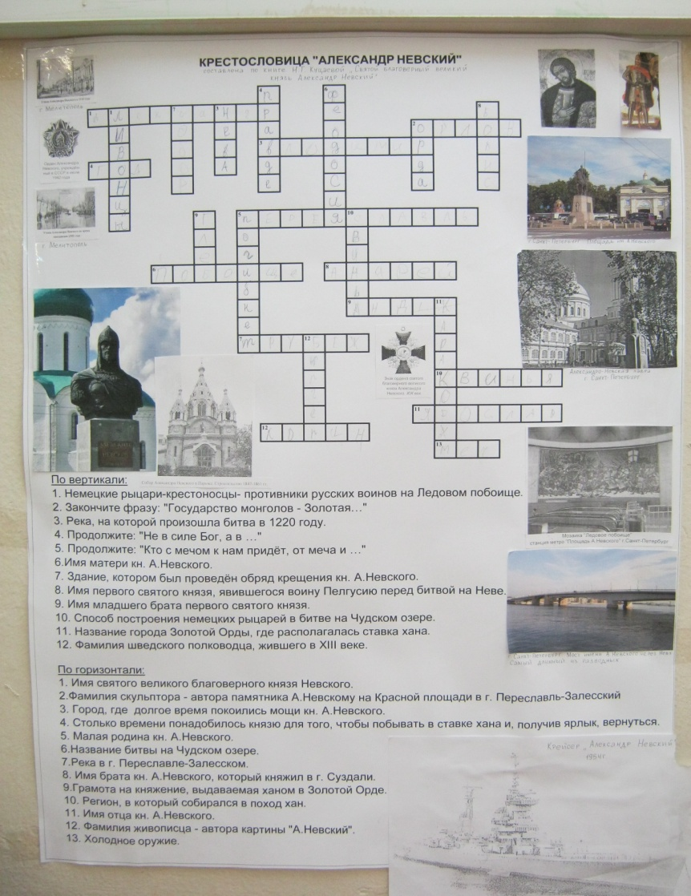

Мозаика «Всадник Александр Невский»

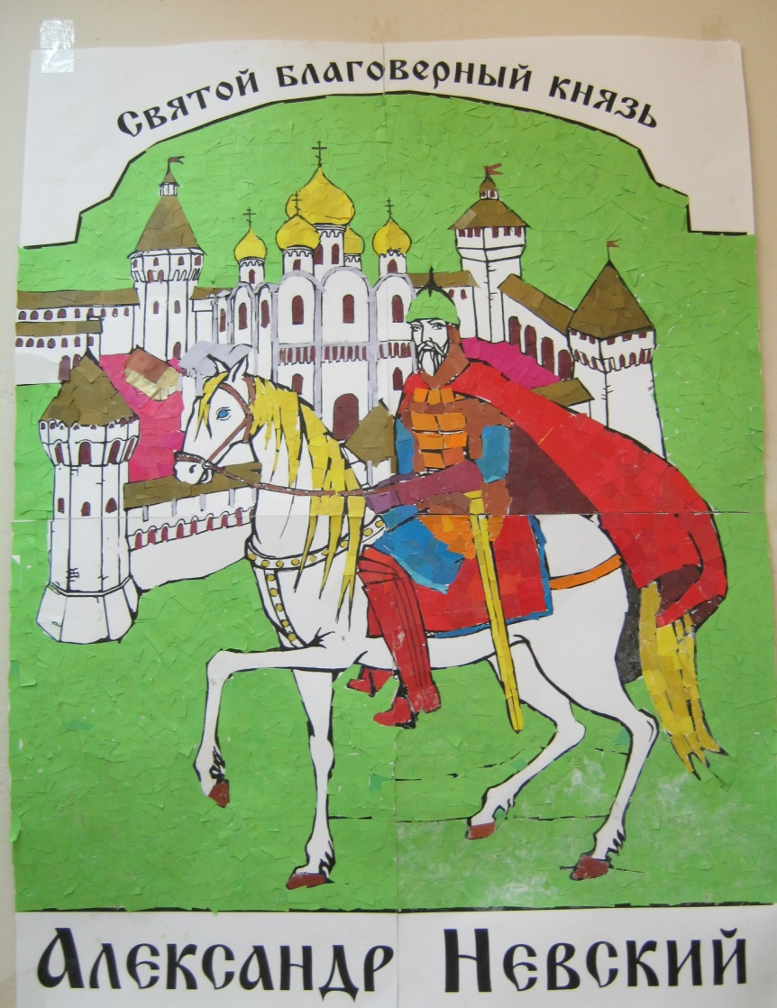

*Приложение № 2*

***Урок-игра***

***Тема***: «Кто такой князь Александр Невский»

***Цели занятия***:

* проверить знания обучающихся о жизни князя Александра Невского;
* формировать умения работать в группе;
* развитие памяти, логического мышления, связной речи обучающихся;
* воспитание уважительного отношения к имени князя Александра Невского и его подвигу.

***План занятия***

* + 1. Вступительное слово учителя.
    2. Деление класса на команды.
    3. Представление жюри.
    4. Сообщение правил игры: разделы, стоимость ответов, стоимость дополнений.
    5. Игра: - разминка; - ответы на вопросы; - конкурс капитанов.
    6. Подведение итогов. Награждение.

***Описание игры***

***Темы***

1. Даты
2. Города
3. Имена
4. Житие

***Оформление доски***

|  |  |  |  |  |  |
| --- | --- | --- | --- | --- | --- |
| Даты | 10 | 20 | 30 | 40 | 50 |
| Города | 10 | 20 | 30 | 40 | 50 |
| Имена | 10 | 20 | 30 | 40 | 50 |
| Житие | 10 | 20 | 30 | 40 | 50 |

Стоимость вопросов от 10 до 50 очков.

Командам даётся время для того, чтобы они выбрали капитана своей команды и придумали название команде. Причём название команды должно быть связано с темой игры. Команды обязательно выбирают капитанов, которые определяют в своей команде очередность выбора вопроса. Если ученик затрудняется сразу ответить на вопрос, он может обсудить ответ с командой в течение 30 секунд. Если команда отвечает неправильно, у соперников есть возможность заработать 50% стоимости вопроса, дав правильный ответ.

Вопросы со *(напечатаны на бумаге отличного цвета) дают команде соперника, дав существенное дополнение, заработать дополнительные очки от 5 до 10. Существенность дополнения оценивает судья-историк.

В теме «Житие» есть ячейка «Кот в мешке». Задание-сюрприз озвучивается только тогда, когда команда выберет этот вопрос. А задание следующее: прочти наизусть отрывок из стихотворения К. Симонова «Ледовое побоище».

***Разминка.*** Максимальная оценка 3 балла.

1. Назовите 3 страны, кроме России, в которых есть храмы, поставленные в честь кн. А. Невского.
2. Назовите 3 памятных места в нашем городе, связанных с именем князя.

***Даты*** (выбрав дату, сказать, какое событие, связанное с князем А.Невским, произошло в этот день)

10 очков 12 июня 1220 года

20 очков 5 апреля 1242 года

30 очков 15 июля 1240 года

40 очков 6 декабря 1263 года

50 очков 12 сентября 1724 года

***Города*** (выбрав город, сказать, как связан этот город с князем А.Невским)

10 очков Переславль-Залесский

20 очков Новгород

30 очков Санкт-Петербург *

40 очков Городец

50 очков Каракорум

***Имена***

10 очков Назовите имена родителей А.Невского. *

20 очков Как звали брата А.Невского, княжившего в Суздали.*

30 очков Что за человек по имени Биргер?*

40 очков Назовите фамилию скульптора памятника А.Невскому, который стоит в г. Переславле-Залесском на Красной площади.

50 очков Назовите имя, которое получил А.Невский при постриге перед самой смертью.

***Житие***

10 очков Сколько лет было Александру, когда был проведён обряд посвящения в княжичи? *

20 очков Как долго добирался кн. А.Невский в Каракорум и зачем? *

30 очков Каких святых видели недалеко от места Невской битвы перед боем?

40 очков Почему князь Александр получил прозвище Невский?

50 очков Назовите 5 наук, которым обучали княжича Александра в детстве. *

***Конкурс капитанов***

Соедините название битвы с противником и с высказыванием Александра Невского. Будьте внимательны, не все в этой таблице касается князя. Максимальная оценка 2 балла.

|  |  |  |
| --- | --- | --- |
| «Не в силе Бог, а в правде.»  «Кто не работает, тот не ест.»  «Кто с мечом к нам придёт, от меча и погибнет.» | Ледовое побоище  Невская битва  Куликовская битва | Шведы  Татары  Ливонцы |